# **MOÇÃO N° 177/09**

# **De Apelo**

“Manifesta Apelo ao DER – Departamento de Estradas de Rodagem do Estado de São Paulo, atinente a erosão localizada no acostamento da Estrada Comendador Américo Emílio Romi, Km 18, próximo ao viaduto da Rodovia dos Bandeirantes, no Município de Santa Bárbara d’Oeste”.

**Considerando-se** que, é de extrema importância que as estradas e seus acostamentos estejam bem conservados, para garantir a segurança aos motoristas que ali trafegam;

**Considerando-se** que, é de responsabilidade do DER – Departamento de Estradas e Rodagens do Estado de São Paulo, a conservação e manutenção das estradas pertencentes ao Estado de São Paulo;

**Considerando-se** que, existe uma erosão localizada no acostamento do km 18 da Estrada Comendador Américo Emílio Romi, próximo ao viaduto da Estrada Bandeirantes, a qual está trazendo insegurança e perigo aos motoristas, como comprova foto anexa, e

**Considerando-se** que, há necessidade urgente de manutenção nesta localidade, pois poderá causar um grave acidente, pois a erosão mede cerca de 2 metros de profundidade,

Proponho à Mesa, na forma regimental, após ouvido o Plenário, **MOÇÃO DE APELO**, ao **DER – Departamento de Estradas e Rodagens**, na seguinte forma enunciada:

“A Câmara Municipal de Santa Bárbara d’Oeste, **APELA** ao **DER – Departamento de Estradas e Rodagem** para providenciar o conserto imediato da cratera localizada no acostamento da Estrada Comendador Américo Emílio Romi, próximo ao viaduto da Estrada Bandeirantes, no Município de Santa Bárbara d´Oeste”.

Requeiro, outrossim, que cópia desta manifestação seja encaminhada ao **DER – Departamento de Estradas e Rodagem,** na

(Fls. 02 - Moção de Apelo nº _________/2009)

pessoa de seu Diretor Sr. Danilo Luiz Dezan, no endereço Regional DR-13 na Avenida da Saudade, nº 37, Centro, na cidade de Rio Claro, 13500-300.

Plenário “Dr. Tancredo Neves”, em 11 de dezembro de 2009.

**José Luis Fornasari**

**“Joi Fornasari”**

-Vereador-

|  |  |
| --- | --- |
| **ADEMIR JOSÉ DA SILVA**  -Vereador/Vice Presidente- | **ANÍZIO TAVARES DA SILVA**  -Presidente- |
|  |  |
|  |  |
|  |  |
|  |  |
| **ANTONIO CARLOS RIBEIRO**  **“Carlão Motorista”**  -Vereador- | **CARLOS A. PORTELLA FONTES** Vereador/1º Secretário- |
|  |  |
|  |  |
|  |  |
|  |  |
| **DANILO GODOY**  -Vereador- | **EDISON CARLOS BORTOLUCCI JÚNIOR**  **“Juca”**  -Vereador- |
|  |  |
|  |  |
|  |  |
| **DUCIMAR J. CARDOSO**  **“Kadu Garçon”**  -Vereador- | **ERB OLIVEIRA MARTINS**  **“Uruguaio”**  -Vereador- |
|  |  |
|  |  |
|  |  |
| (Fls. 03 - Moção de Apelo nº _________/2009) | |
| **FABIANO W. RUIZ MARTINEZ**  **“Pinguin”**  -Vereador- | **JOSÉ ANTONIO ABORIHAN GONÇALVES**  **“Zeca”**  -Vereador- |
|  |  |
|  |  |
|  |  |
|  |  |
| **LAERTE ANTONIO DA SILVA**  -Vereador-/2º Secretário- | |

(Fls. 04 - Moção de Apelo nº _________/2009)

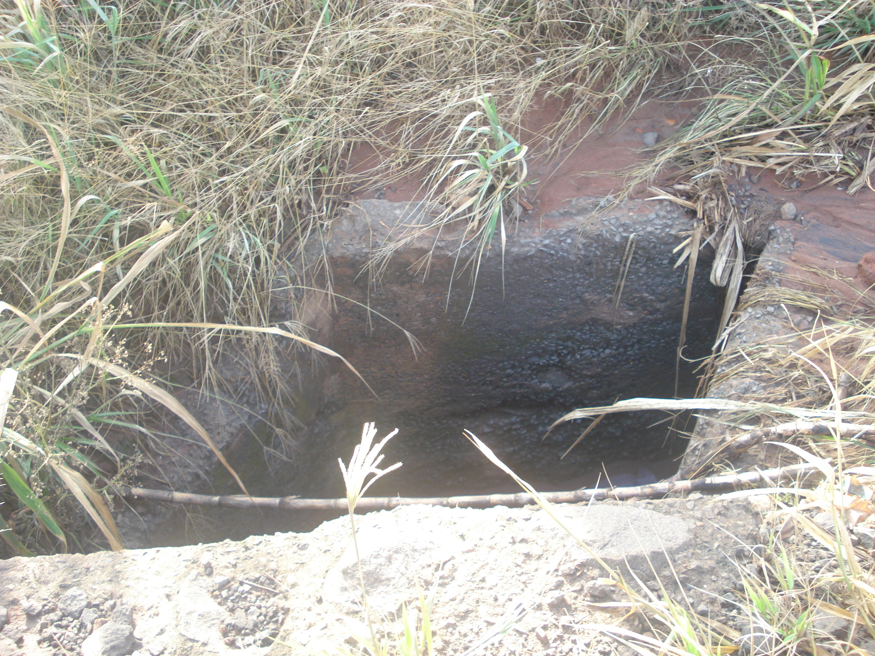

Manifesta Apelo ao DER – Departamento de Estradas e Rodagens do Estado de São Paulo, atinente a erosão localizada no acostamento da Estrada Comendador Américo Emílio Romi, Km 18, próximo ao viaduto da Estrada Bandeirantes, no Município de Santa Bárbara d´Oeste

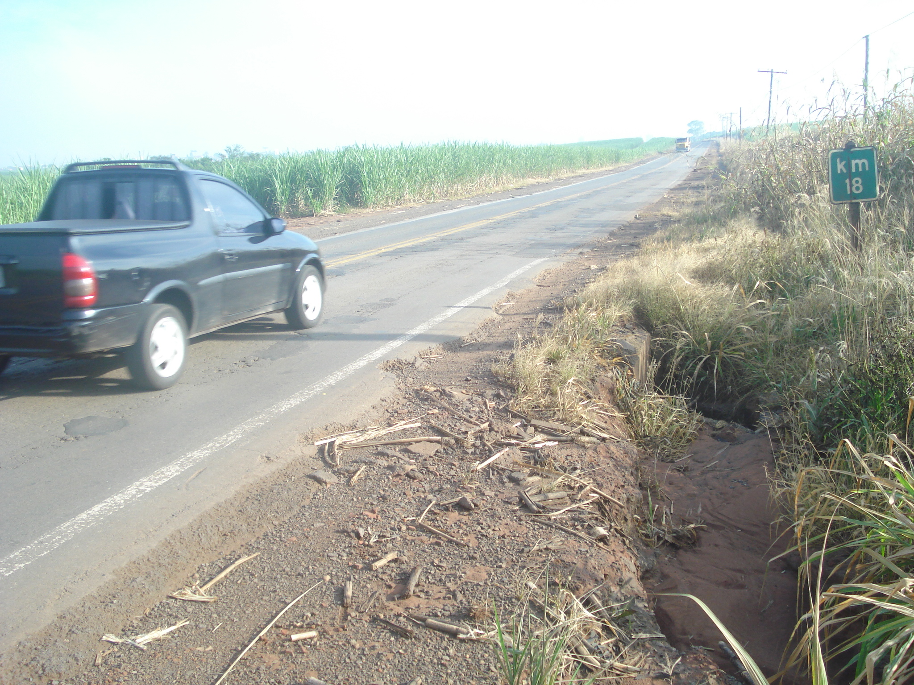

11/12/2009